Воробьев Андрей, тестовое задание Mindbox

Задание: В базе данных MS SQL Server есть продукты и категории. Одному продукту может соответствовать много категорий, в одной категории может быть много продуктов. Напишите SQL запрос для выбора всех пар «Имя продукта – Имя категории». Если у продукта нет категорий, то его имя все равно должно выводиться.

Для решения задания будет использован MS SQL Sererver.

Создадим БД по условию, связь многие ко многим, поэтому добавим промежуточную таблицу:

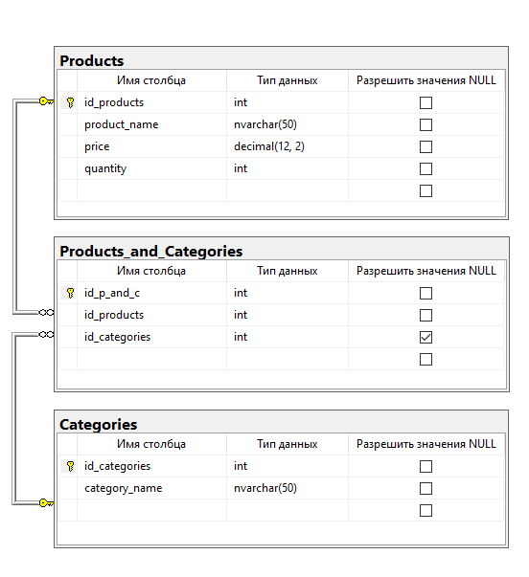

Так как сказано, если у продукта нет категорий, то его имя все равно должно выводиться, то поставим галочку в таблице Products_and_Categories в поле id_categories, чтобы такая ситуация была возможна.

Заполним таблицы:

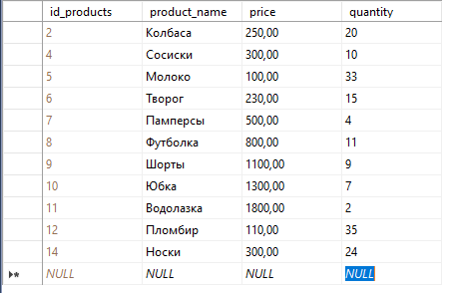

Таблица 1, Products

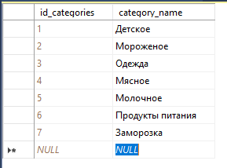

Таблица 2, Categories

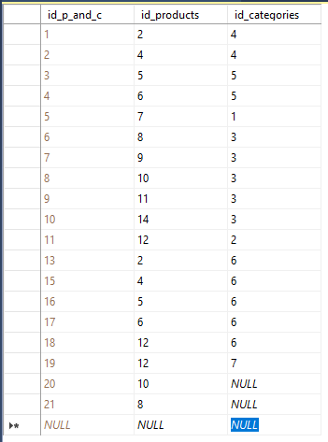

Таблица 3, Products_and_Categories

Для решения поставленной задачи нужно выполнить запрос:  
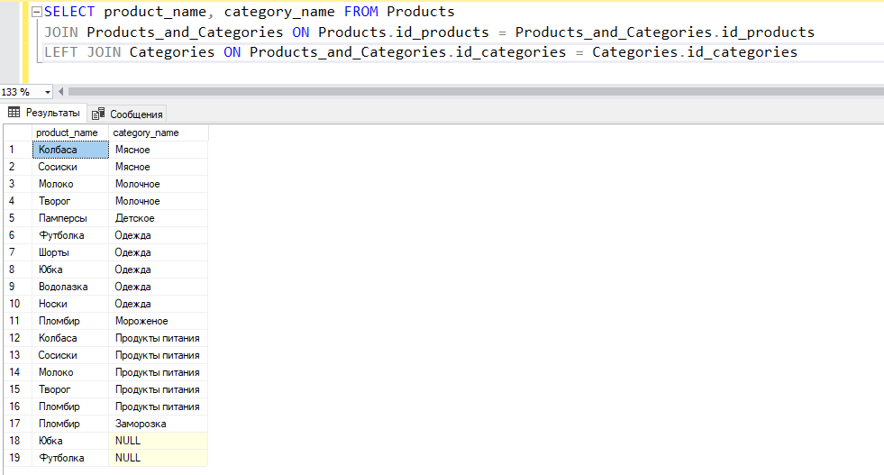

Благодаря LEFT JOIN выбираются все записи из таблицы Categories, тем самым выводятся даже пустые значения NULL.